**Проектное приложение**

**«Игра в слова»**

**Сценарий тестирования**

**2023**

1. **Проверка работоспособности выбора режима игры:**

Тест-кейс "Проверка работоспособности выбора режима игры":

Путь воспроизведения: Выбрать режим игры путем ввода цифры 1-3

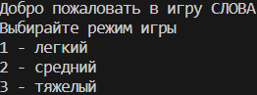

Ожидаемый результат: Вывод перемешанного слова из массива всех слов

Фактический результат: Вывод перемешанного слова из массива всех слов

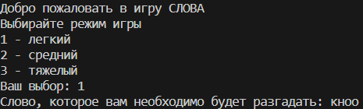

1. **Проверка работоспособности ввода правильных/неправильных слов**

Тест-кейс "Проверка работоспособности ввода правильных/неправильных слов ":

Путь воспроизведения: Ввод правильных и неправильных слов

Ожидаемый результат: При верном вводе слова вывод “Вы угадали!!!”.

При неверном вводе слова – повторный запрос на ввод слова

Фактический результат: : При верном вводе слова вывод “Вы угадали!!!”.

При неверном вводе слова – повторный запрос на ввод слова

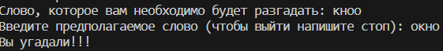

1. **Проверка работоспособности слова стоп при вводе слов:**

Тест-кейс "Проверка работоспособности слова «стоп» при вводе слов":

Путь воспроизведения: Ввод слова “стоп” для остановки программы.

Ожидаемый результат: Вывод сообщения “Вы сдались( это слово: *слово с верным порядком всех букв*”. Фактический результат: Вывод сообщения “Вы сдались( это слово: *слово с верным порядком всех букв*”.

